|  |  |  |
| --- | --- | --- |
| ОТЧЕТ ЗАЩИЩЕН С ОЦЕНКОЙ: |  |  |

ПРЕПОДАВАТЕЛЬ:

|  |  |  |  |  |  |  |
| --- | --- | --- | --- | --- | --- | --- |
| доц., к.ф.-м.н., доцент | / |  | / |  | / | М. В. Фаттахова |
| (должность, учёная степень, звание) |  | (подпись) |  | (дата защиты) |  | (инициалы, фамилия) |

ОТЧЕТ О ЛАБОРАТОРНОЙ РАБОТЕ №1

«Решение ЗЛП с помощью Excel»

ПО КУРСУ: «Прикладные модели оптимизации»

|  |  |  |  |
| --- | --- | --- | --- |
| РАБОТУ ВЫПОЛНИЛ (-А) СТУДЕНТ (-КА): | 4932 | / | Н. С. Иванов |
|  | (номер группы) |  | (инициалы, фамилия) |

|  |  |  |  |  |
| --- | --- | --- | --- | --- |
|  | / |  | / | 23.09.2021 |
|  |  | (подпись студента) |  | (дата отчета) |

### **1 Формулировка задачи:**

*Вариант 8:*

Фирма производит два безалкогольных напитка «Колокольчик» и «Буратино». Для производства «Колокольчика» требуется 0,02 ч работы оборудования, а для «Буратино» – 0,04, а расход специального ингредиента на них составляет 0,01 кг и 0,04 кг на 1 л соответственно. Ежедневно в распоряжении фирмы 16 кг специального ингредиента и 24 ч работы оборудования. Доход от продажи одного литра «Колокольчика» составляет 0,25 рубля, а «Буратино» – 0,35. Определите ежедневный план производства напитков каждого вида, обеспечивающий максимальный доход от продажи.

### **2 Математическая модель прямой задачи:**

- Колокольчик

- Буратино

|  |  |  |  |
| --- | --- | --- | --- |
|  | Время, ч | Ингредиенты, кг/л | Доход, $/л |
| Колокольчик | 0,02 | 0,01 | 0,25 |
| Буратино | 0,04 | 0,04 | 0,35 |
| Ограничения | 24 | 16 |  |

### **3 Математическая модель двойственной задачи:**

### **4 Графическое решение прямой задачи:**

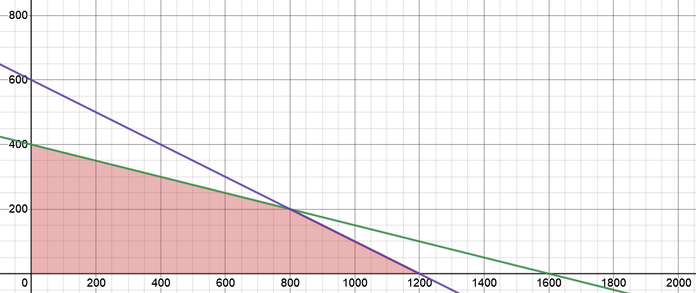

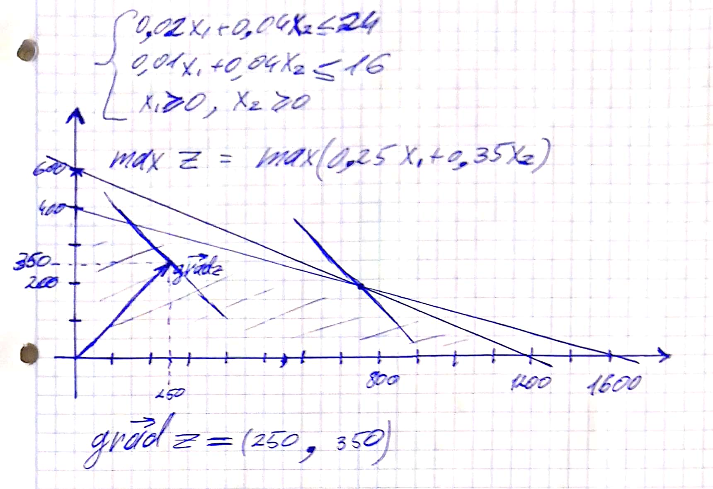

### **5 Электронная таблица:**

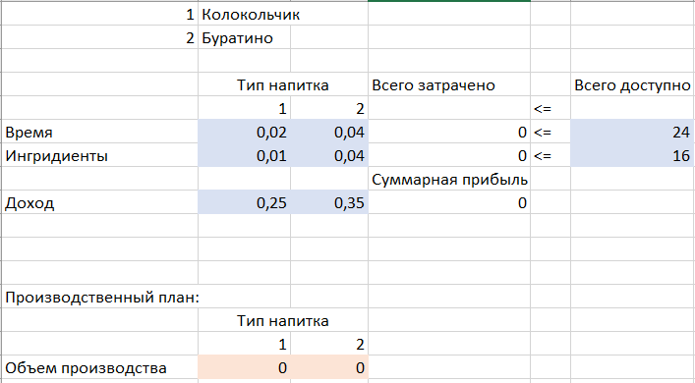

### **6 Результаты моделирования:**

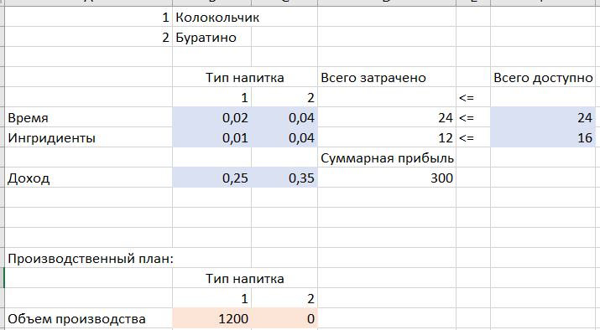

### **7 Дополнительная информация:**

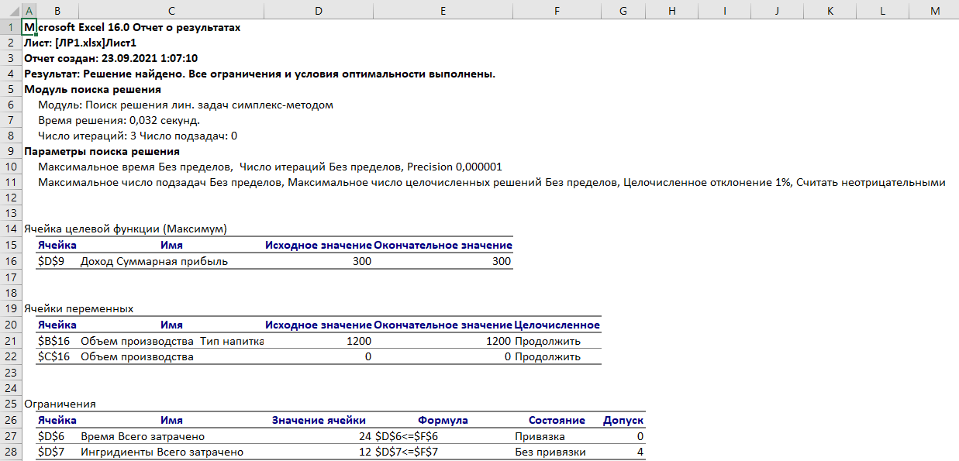

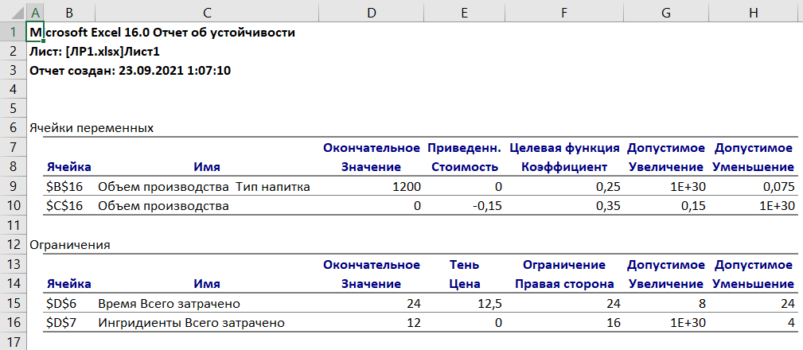

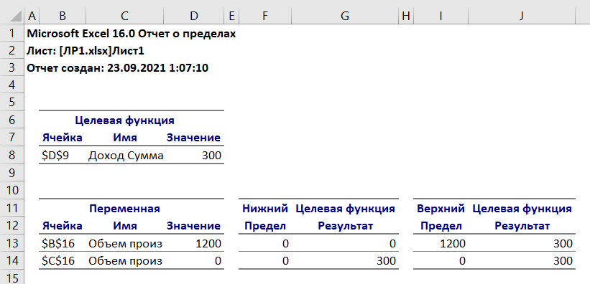

### **8 Выводы и рекомендации:**

* Какой вид продукции производить невыгодно, а производство какого вида позволяет получить максимальную прибыль?
  + Буратино производить не выгодно, поэтому максимальная прибыль достигается исключение его из производственного плана
* Для каких видов продукции необходимо изменить цены (и насколько), чтобы их производство стало экономически выгодным (анализ нормированной стоимости)?
  + Для того чтобы производить Буратино стало выгодным его цену необходимо увеличить на $0,15
* Имеются ли излишки запасов каких-либо ресурсов, и запасы каких ресурсов следует увеличить, чтобы возросла прибыль (анализ теневых цен)?
  + Существуют излишки ингредиентов, и недостаток времени. Наиболее выгодно увеличивать время.
* В каких пределах можно изменять цену на различные виды продукции, чтобы оптимальное решение оставалось неизменным по объему выпуска? (Интервал устойчивости решения для каждого из целевых коэффициентов.)
  + Для Колокольчика , а для Буратино